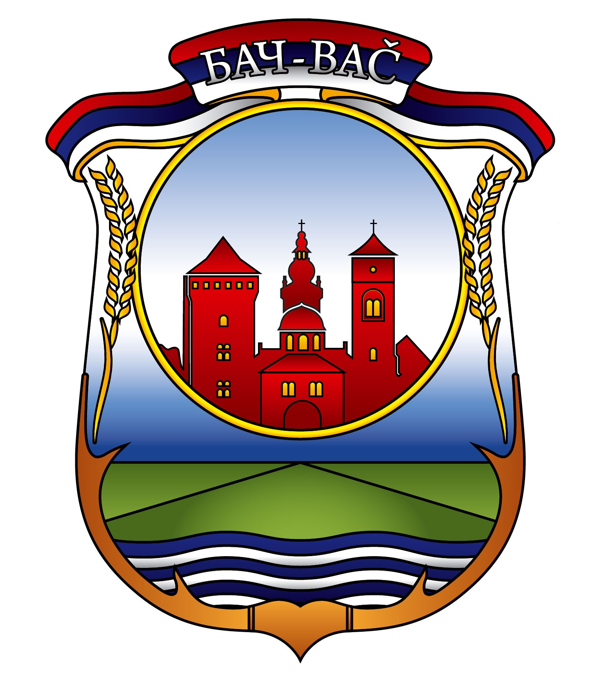

РЕПУБЛИКА СРБИЈА
ОПШТИНСКА УПРАВА БАЧ
ОДЕЉЕЊЕ ЗА ОПШТУ УПРАВУ,ДРУШТВЕНЕ ДЕЛАТНОСТИ
И ЗАЈЕДНИЧКЕ ПОСЛОВЕ
МАТИЧНА СЛУЖБА

ЗАХТЕВ ЗА ПРИЗНАВАЊЕ ОЧИНСТВА
На основу члана 51. став 1. и 305. Породичног закона („Службени гласник РС“ број 18/05, 72/11 - др. закон и 6/15), и члана 63. Закона о општем управном поступку („Службени гласник РС“ број 18/16), захтевам да ми омогућите спровођење поступка признавања очинства.за ____________ ____________________(име и презиме), ЈМБГ ______________________.
____________ ____________________(име и презиме подносиоца захтева), ЈМБГ ______________________
Уз захтев достављам:
РБ | Документа | Форма документа
1 | Лична карта за оца детета | Фотокопија / На увид
2. | Лична карта за мајку детета | Фотокопија / На увид
3. | Пасош, за родитеља детета који је држављанин Републике Србије, чиме доказује и држављанство | Фотокопија / На увид
4. | Извод из матичне књиге рођених за стране држављане, по принципу реципроцитета, тј. узајамности | Оригинал
5. | Изјава о одређивању презимена/личног имена детета | Писана изјава
6. | Доказ о уплати републичке административне таксе | Оригинал/оверена копија

Упознат/а сам са одредбом члана 103. став 3. Закона о општем управном поступку („Службени гласник РС“, бр. 18/2016), којом је прописано да у поступку који се покреће по захтеву странке орган може да врши увид, прибавља и обрађује личне податке о чињеницама о којима се води службена евиденција када је то неопходно за одлучивање, осим ако странка изричито изјави да ће те податке прибавити сама. Ако странка у року не поднесе личне податке неопходне за одлучивање органа, захтев за покретање поступка ће се сматрати неуредним.

 |  | ОЗНАЧИТЕ ЗНАКОМ X У ПОЉИМА ИСПОД
РБ | Подаци из документа | Сагласан сам да податке о личности прибави орган | Достављам сам
1. | Извод из матичне књиге рођених за оца детета
2. | Уверење о држављанству за оца детета, ако држављанство није уписано у изводу из МКР
3. | Уверење о држављанству за мајку детета, ако држављанство није уписано у изводу из МКР | Потребна је сагласност трећег лица на посебном обрасцу
4. | Извод из матичне књиге рођених за мајку детета | Потребна је сагласност трећег лица на посебном обрасцу

Напомене:

* Образац сагласности дат је у прилогу овог захтева
Градска/Општинска управа је дужна да реши предмет по правилу, истог дана кад је странка поднела захтев, а најкасније у року од осам дана - члан 29. Закона о општем управном поступку (''Службени гласник Републике Србије'', број 18/16)

Таксе/накнаде:

Административна такса се уплаћује на жиро рачун број 840-742221843-57, корисник Буџет Републике Србије, позив на број _________, сврха дознаке „Републичка административна такса“, у износу од _____ динара, по Тарифном броју 1. Таксене тарифе из Закона о републичким административним таксама („Службени гласник Републике Србије“, број 43/03, 51/03 испр., 61/05, 101/05 – др. закон, 5/09, 54/09, 50/11, 70/11 – усклађени дин. износи, 55/12 - усклађени дин. износи, 93/12, 47/13 - усклађени дин. износи, 65/13 – др, закон, 57/14 - усклађени дин. износи, 45/15 - усклађени дин. износи, 83/15, 112/15 и 50/16 - усклађени дин. износи).

Место и датум __________________
Адреса
______________________________

Број личне карте
______________________________

Контанкт телефон

_______________________________
Потпис

_______________________________
ОБРАЗАЦ 1

Упознат/а сам са одредбом члана 103. став 3. Закона о општем управном поступку („Службени гласник РС“, бр. 18/2016), којом је прописано да у поступку који се покреће по захтеву странке орган може да врши увид, прибавља и обрађује личне податке о чињеницама о којима се води службена евиденција када је то неопходно за одлучивање, осим ако странка изричито изјави да ће те податке прибавити сама. Ако странка у року не поднесе личне податке неопходне за одлучивање органа, захтев за покретање поступка ће се сматрати неуредним.

Поступак покрећем код ______________________________________________ради остварививања права на _____________________________________________и тим поводом дајем следећу

И З Ј А В У

I Сагласан/на сам да орган за потребе поступка може извршити увид, прибави и обради личне податке о чињеницама о којима се води службена евиднција, који су неопходни у поступку одлучивања.

................................................
(место)
.................................година ................................................
(датум) (потпис даваоца изјаве)

II Иако је орган обавезан да изврши увид, прибави и обави личне податке, изјављујем да ћу сама за потребе поступка прибавити:

а) све личне податке о чињеницама о којима се води службена евидениција, а који су неопходни за одлучивање.

б) следеће податке:

- .............................................................................................................................................
2........................................................................................................................................... 3............................................................................................................................................. 4.............................................................................................................................................
Упознат/а сам да уколико наведене личне податке неопходне за одлучивање органа не поднесем у року од....................дана, захтев за покретање поступка ће се сматрати неуредним.

..........................................
(место)
.......................................... ................................................
(датум) (потпис даваоца изјаве)

Сагласно одредби члана 13. Закона о заштити података о личности („Службени гласник РС“; бр. 97/08, 104/09 – др. закон, 68/12 – одлука УС и 107/12), орган власти обрађује податке без пристанка лица, ако је обрада неопходна ради обављања послова из своје надлежности одређених законом у циљу остваривања интереса националне или јавне безбедности, одбране земље, спречавања, откривања, истраге и гоњења за кривична дела економских, односно финансијских интереса државе, заштите здравља и морала, заштите права и слобода и другог јавног интереса, а у другим случајевима на основу писменог пристанка лица.
Потребно је заокружити слово испред опције за коју се странка одлучила
Попуњава се када странка у поступку који се покреће по захтеву странке изричито изјави да ће само део личних података о чињеницама о којима се води службена евиденција, а које су неопходне за одлучивање, прибавити сама.
Попуњава орган који одређује рок приликом подношења захтева, односно најкасније у року од 8 дана.

